Министерство образования Республики Беларусь
Учреждение образования
«Брестский государственный технический университет»
Кафедра ИИТ

Лабораторная работа № 2
По дисциплине ЛОИС
Тема: «Программирование в среде системы MATLAB»

Выполнил:
Студент 3 курса
Группы ИИ-16(2)
Пилипук З.А.
Проверил:
Войцехович Л.Ю.

Брест, 2021
Цель работы: Изучить принципы создания М-функций и использования их в среде MATLAB, а также возможностей создания законченных приложений на базе графического интерфейса пользователя системы MATLAB.
Задания:
1. Вычисление определенных интегралов Реализовать М-функцию, вычисляющую интеграл двумя методами интегрирования: - методом трапеций, изменяя шаг интегрирования. Последовательно уменьшая шаги интегрирования в 10 раз (до dx = 0.00001), добиться тем самым стабилизации результата. Контроль достигнутой точности осуществлять путем сравнения последовательных результатов.

str = input("1. Trapecia method\n2. Simpson method\n")

switch(str)
case 1
trap(0,5)
case 2
simp(0, 5)
end

simp.m:
function simp(left, right)
step = 1;
while step ~= 0.00001
tic
quad(@func, left, right, step)
toc
step = step/10
end
end

trap.m:
function trap(left, right)
step = 1;
while step ~= 0.00001
x=left:step:right;
y=(sin(x).*exp(-x));
tic
temp = trapz(x,y)
toc
step = step/10
end
end

func.m:
function y = func(x)
y = sin(x) .* exp(-x);
end

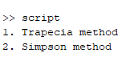
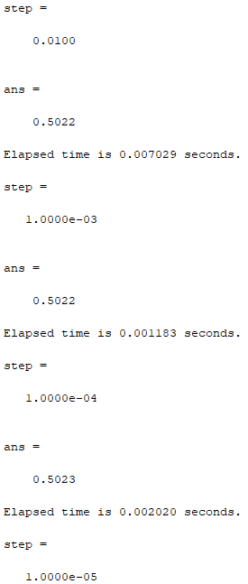
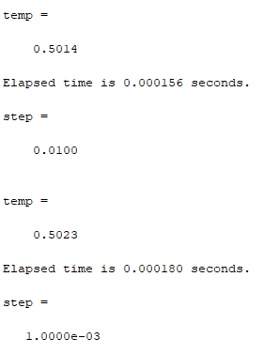

2. Решение систем дифференциальных уравнений. Реализовать сценарий для решения системы дифференциальных уравнений методом Рунге-Кутта 4-5 порядка.
Начальные условия у1(0) = 0; у2(0) = 1. К – коэффициент нелинейности задачи. Найти решение системы дифференциальных уравнений на отрезке [0, 20] с заданными начальными условиями при К = 0 (задача становится чисто линейной и описывает гармонические колебания). Повторить решение для нелинейного случая, т.е при К= 0.01. Визуализировать полученные результаты.
choice = menu("K = ", "0", "0.01")

switch choice
case 1
[x,y] = ode45('f0', [0 20], [0;1]);
case 2
[x,y] = ode45('f001', [0 20], [0;1]);
end

plot(x, y)

f0.m:
function funct = f0(x, y)
K = 0;
funct(1, 1) = K * x * x + y(2);
funct(2, 1) = -y(1);
end
f001.m:
function func = f001(x, y)
K = 0.01;
func(1,1) = K*x*x + y(2);
func(2,1) = -y(1);
end

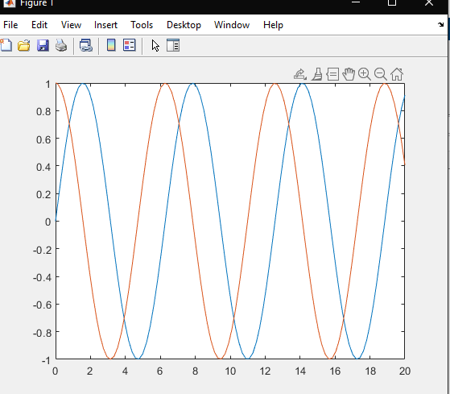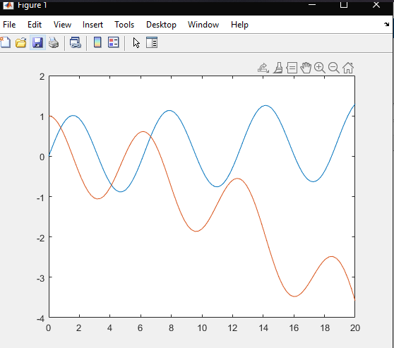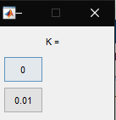
3. Решение системы жестких дифференциальных уравнений. Реализовать сценарий для решения уравнение Ван-дер-Поля, которое описывает нелинейные релаксационные колебания в различных электронных устройствах имеет вид:
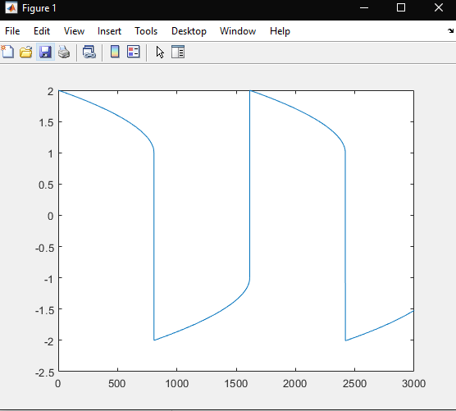
Начальные условия у1(0) = 2; у2(0) = 0; К = 1000. Найти решение данного уравнения на отрезке [0, 3000] с заданными начальными условиями. Визуализировать решение, а именно первый столбец матрицы Y. Оценить производительность решения.
tic
[x y] = ode45(@func, [0 3000], [2; 0]);
toc

plot(x, y(:, 1))
func.m:
function F = func(x, y)
K = 1000;
F(1, 1) = y(2);
F(2, 1) = -y(1) + K * (1-y(1)*y(1)) * y(2);
end
Elapsed time is 37.328816 seconds.
4. Использование графических элементов управления. Реализовать М-файл, создающий в графическом окне один объект axes, три редактируемых поля для ввода числовой информации, три текстовых поля, содержащих подписи редактируемых полей, одну командную кнопку. Использовать полученное графическое окно для построения графиков функций вида Y = f(X). Массив Х задается левой границей диапазона х0, приращением dx и верхней границей диапазона xn, которые вводятся с клавиатуры в редактируемые поля. По нажатию кнопки «Построить» вывести графическое меню выбора функции. В качестве функций использовать стандартные функции (встроенные в MATLAB, такие как sin, cos, tan, exp) и собственные М-функции. По выбору функции должен строиться ее график.
script.m:
fig_ = figure;
axes_ = axes(...
'Units', 'points',...
'Position', [200 70 200 200],...
'FontSize', 10 ...
);
global x0edit dxedit dnedit
% x0
x0title = uicontrol(...
'Style', 'Text',...
'Position', [20 250 60 15],...
'String', 'X0'...
);
x0edit = uicontrol(...
'Style', 'edit',...
'Position', [20 220 60 30],...
'BackgroundColor', 'white'...
);
% dx
hT2 = uicontrol(...
'Style', 'Text',...
'Position', [100 250 60 15],...
'String', 'dx'...
);
dxedit = uicontrol(...
'Style', 'edit',...
'Position', [100 220 60 30],...
'BackgroundColor', 'white'...
);
% dn
hT3 = uicontrol(...
'Style', 'Text',...
'Position', [180 250 60 15],...
'String', 'Xn'...
);
dnedit = uicontrol(...
'Style', 'edit',...
'Position', [180 220 60 30],...
'BackgroundColor', 'white'...
);
% plot
plot_button = uicontrol(...
'Style', 'pushbutton',...
'Position', [90 140 80 60],...
'BackgroundColor', 'white',...
'String', 'Draw',...
'FontSize', 15,...
'callback','func'...
);

func.m:
function func
global x0edit dxedit dnedit;

choice = menu('Function: ', 'sin', 'cos', 'tan', 'exp');

x0 = get(x0edit, 'string');
dx = get(dxedit, 'string');
xn = get(dnedit, 'string');

par = eval(strcat('[',x0,':',dx,':',xn,']'));

switch choice
case 1
plot(par, sin(par))
case 2
plot(par, cos(par))
case 3
plot(par, tan(par))
case 4
plot(par, exp(par))
end
end

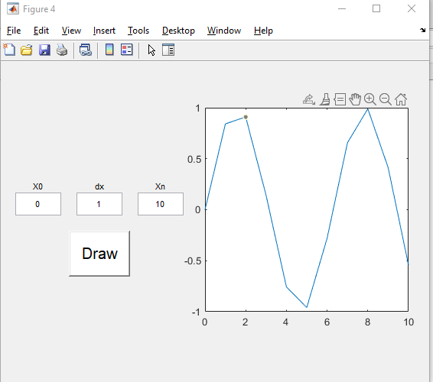
5. Динамическая перестройка элементов управления. Реализовать проект, в котором на этапе построения графика функции объект axes расширяется и перекрывает элементы управления для ввода начальных значений и запуска вычислений, но при этом появляется новая кнопка, нажатие на которую возвращает все в исходное положение. Реализовать проект для решения жестких дифференциальных уравнений, реализуемых с помощью функции ode15s (п. 2.3).
script.m:
fig_ = figure;
global x0edit xnedit y1edit y2edit edit6 edit7 ...
axes_ build_button return_button ...
x0title xntitle y1title y2title
x0edit = uicontrol(...
'Style', 'edit',...
'Position', [20 350 60 30]...
);
xnedit = uicontrol(...
'Style', 'edit',...
'Position', [100 350 60 30]...
);
y1edit = uicontrol(...
'Style', 'edit',...
'Position', [180 350 60 30]...
);
y2edit = uicontrol(...
'Style', 'edit',...
'Position', [260 350 60 30]...
);
edit6 = uicontrol(...
'Style', 'edit',...
'Position', [340 340 120 30]...
);
edit7 = uicontrol(...
'Style', 'edit',...
'Position', [340 380 120 30]...
);
x0title = uicontrol(...
'Style', 'Text',...
'Position', [20 380 60 20],...
'String','X0'...
);
xntitle = uicontrol(...
'Style', 'Text',...
'Position', [100 380 60 20], ...
'String','Xn'...
);
y1title = uicontrol(...
'Style', 'Text',...
'Position', [180 380 60 20],...
'String','Y1'...
);
y2title = uicontrol(...
'Style', 'Text',...
'Position', [260 380 60 20],...
'String', 'Y2'...
);
axes_ = axes(...
'Units', 'points', ...
'Position', [25 20 380 220], ...
'FontSize', 5 ...
);
build_button = uicontrol(...
'Style', 'pushbutton',...
'Position', [470 330 80 80],...
'BackgroundColor', 'white',...
'String', 'build', ...
'callback', 'up'...
);
return_button = uicontrol(...
'Style', 'pushbutton',...
'Position', [500 350 60 60], ...
'FontSize', 10,...
'BackgroundColor', 'white', ...
'String', 'back', ...
'callback','down', ...
'Visible','off' ...
);

func.m:
function F = func(x,y)
global edit6 edit7
F(1,1) = eval(get(edit6, 'String'));
F(2,1) = eval(get(edit7, 'String'));
end

up.m:
function up
global x0edit xnedit y1edit y2edit edit6 edit7 ...
axes_ build_button return_button ...
x0title xntitle y1title y2title
[x,y] = ode15s (...
'func',...
[str2double(get(x0edit,'String')) str2double(get(xnedit,'String'))],...
[str2double(get(y1edit,'String')); str2double(get(y2edit,'String'))]...
);
plot(x,y);
set (return_button, 'Visible', 'on');
set (x0edit, 'Visible', 'off');
set (xnedit,'Visible', 'off');
set (y1edit, 'Visible', 'off');
set (y2edit, 'Visible', 'off');
set (edit6, 'Visible', 'off');
set (edit7, 'Visible', 'off');
set (x0title, 'Visible', 'off');
set (xntitle, 'Visible', 'off');
set (y1title, 'Visible', 'off');
set (y2title, 'Visible', 'off');
set (build_button, 'Visible', 'off');
set (axes_, 'Position', [20 20 400 275]);
end

down.m:
function down
global x0edit xnedit y1edit y2edit edit6 edit7 ...
axes_ build_button return_button ...
x0title xntitle y1title y2title
set (return_button, 'Visible', 'off');
set (x0edit, 'Visible', 'on', 'String', '');
set (xnedit, 'Visible', 'on', 'String', '');
set (y1edit, 'Visible', 'on', 'String', '');
set (y2edit, 'Visible', 'on', 'String', '');
set (edit6, 'Visible', 'on', 'String', '');
set (edit7, 'Visible', 'on', 'String', '');
set (x0title, 'Visible', 'on');
set (xntitle, 'Visible', 'on');
set (y1title, 'Visible', 'on');
set (y2title, 'Visible', 'on');
set (build_button, 'Visible', 'on');
cla;
set (axes_, 'Position', [25 20 380 220]);
end

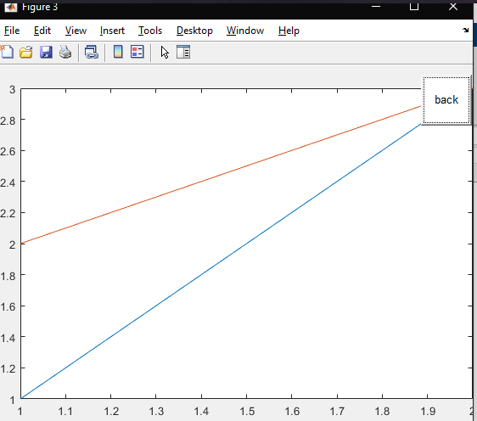
Вывод: изучил принципы создания М-функций и использования их в среде MATLAB, а также возможностей создания законченных приложений на базе графического интерфейса пользователя системы MATLAB.

